**Постановка задачи**

Необходимо определить внутренние и внешние параметры неподвижной камеры видеонаблюдения, установленной в городской среде, используя фото- и видеоданные, фиксирующие движения транспортного потока с привлечением априорной геометрической информации о сцене. Под внутренними параметрами понимаются фокусное расстояние, главная точка и коэффициенты дисторсии, под внешними — положение и ориентация камеры в мировой системе координат.

**Математическая постановка**

Найти вектор параметров

$$\overline{P}=\left[f_{x},f_{y},c_{x},c_{y},k_{1},p_{1},p_{2},R_{11},R_{12},R_{13},R_{21},R_{22},R_{23},R_{31},R_{32},R_{33},T_{X},T_{Y},T_{Z}\right],$$

где

$f_{x},f_{y}-$ фокусное расстояние камеры,

$c_{x},c_{y}-$ координаты главной точки,

$k_{1}-$ коэффициенты радиальной дисторсии,

$p_{1},p_{2}-$ коэффициенты тангенциальной дисторсии,

$R_{ij}-$ элементы матрицы поворота $(i=\overline{1,3, }j=\overline{1,3})$,

$T_{X},T_{Y},T_{Z}-$ элементы вектора переноса.

Который минимизирует ошибку проекции $3D$ точки $M_{i}={\left[X_{i},Y_{i},Z_{i}\right]}^{T}$ на ее $2D$ образ $m_{i}={\left[x_{i},y_{i}\right]}^{T}$, используя функцию проекции $F$:

$$\sum_{i=1}^{N}{{\left|\left|m_{i}-F\left(M_{i}, \overline{P}\right)\right|\right|}^{2}}→min,$$

где $N-$ количество точек.

**Актуальность**

Калибровка камер видеонаблюдения является ключевым этапом при организации систем мониторинга дорожного движения в условиях городской среды. Она позволяет установить точное соответствие между изображением с камеры и реальными координатами объектов на местности, что необходимо для корректного анализа трафика, определения скорости, направления движения транспортных средств.

**Модель камеры обскуры**

Модель камеры-обскуры описывает математическую связь между координатами точки в трехмерном пространстве и ее проекцией на плоскость изображения идеальной камеры-обскуры, где апертура камеры описывается как точка, а линзы не используются для фокусировки света. Модель не включает, например, геометрические искажения или размытие несфокусированных объектов, вызванные линзами и апертурами конечного размера. Она также не принимает во внимание, что цифровые камеры имеют только дискретные координаты изображения. Это означает, что модель камеры-обскуры можно использовать только в качестве первого приближения преобразования 3D-сцены в 2D - изображение. Его достоверность зависит от качества камеры и, как правило, уменьшается от центра изображения к краям по мере увеличения эффектов искажения объектива.

Проективное преобразование без дисторсии, заданное моделью камеры-обскуры, показано ниже (2.1).

$$\begin{aligned}s p=A \left[R | t\right]P_{w},\#\left(2.1\right)\end{aligned}$$

где $P_{w}$– трехмерная точка в мировой системе координат,

$p={\left[u,v,1\right]}^{T}$– двумерный пиксель в плоскости изображения (используются однородные координаты),

$A$– внутренняя матрица камеры,

$R$ и $t$– матрица поворота и вектор перемещения, описывающие изменение координат от мира к камере,

s – произвольное масштабирование проективного преобразования, не являющееся частью модели камеры

**Дисторсия**

Идеальный объектив (идеальная тонкая линза) формирует идеальное изображение.

В геометрической оптике дисторсия – это отклонение от прямолинейной проекции (проекции, в которой прямые линии сцены остаются прямыми на изображении). Это форма оптической аберрации.

1. **Радиальная дисторсия**

Радиальная дисторсия является результатом неправильной формы линзы.

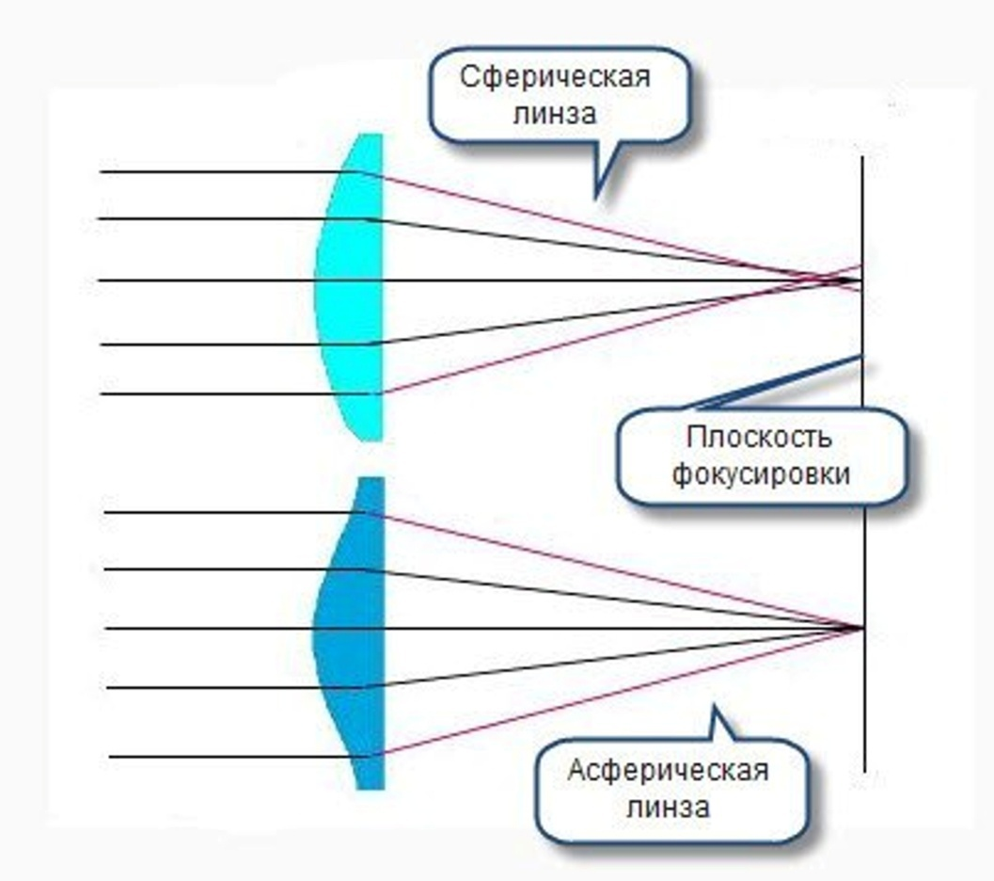

Сферические линзы, из-за своей симметричной формы, вызывают геометрические искажения (дисторсию), при которых прямые линии на объекте изгибаются на изображении. Это связано с неравномерным преломлением лучей, проходящих через края и центр линзы. Лучи, проходящие через края линзы, преломляются сильнее, чем центральные.

Асферическая линза имеет поверхность, форма которой отклоняется от сферической (например, параболическая, эллиптическая или полиномиальная). Это позволяет управлять преломлением лучей более точно. Форма поверхности рассчитана так, что все лучи (и центральные, и краевые) сходятся в одной точке фокуса. Обычно такие линзы используются в телескопах.

$$x_{d}=x\left(1+k_{1}r^{2}\right),$$

$$y_{d}=y\left(1+k_{1}r^{2}\right),$$

где $r=\sqrt{{(x-x_{0})}^{2}+{(y-y_{0})}^{2}}$– расстояние от пикселя до главной точки.

При бочкообразной дисторсии $k_{1}<0$ прямые линии выпучиваются наружу, картинка раздувается из центра.

При подушкообразной дисторсии $k_{1}>0$ прямые линии втягиваются вовнутрь, картинка изгибается в обратную сторону

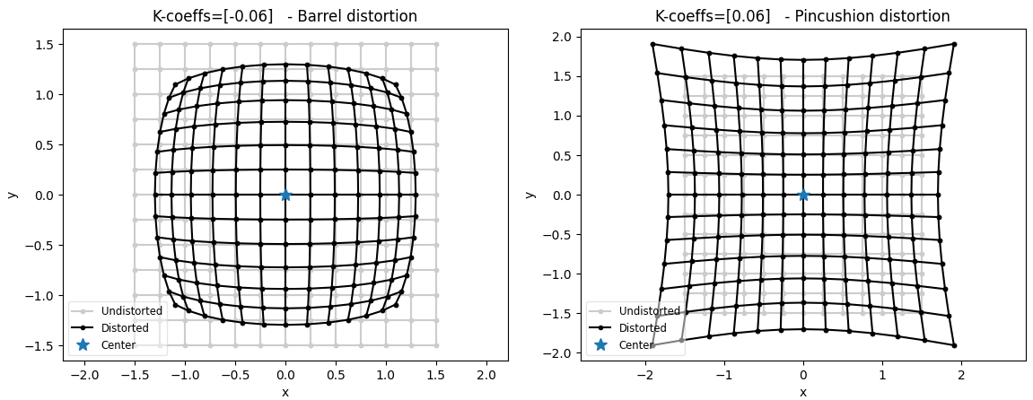

1. **Тангенциальная дисторсия**

Тангенциальная дисторсия является результатом дефектом сборки камеры, из-за которой линза не в точности параллельна плоскости снимка.

При тангенциальной дисторсии параметр $p_{1}$ отвечает за наклон по вертикали, $p_{2}$ отвечает за горизонтальный перекос.

$$x_{d}=x+2p_{1}xy+p_{2}\left(r^{2}+2x^{2}\right),$$

$$y_{d}=y+p_{1}\left(r^{2}+2y^{2}\right)+{2p}_{2}xy,$$

где $r=\sqrt{{(x-x_{0})}^{2}+{(y-y_{0})}^{2}}$– расстояние от пикселя до главной точки.

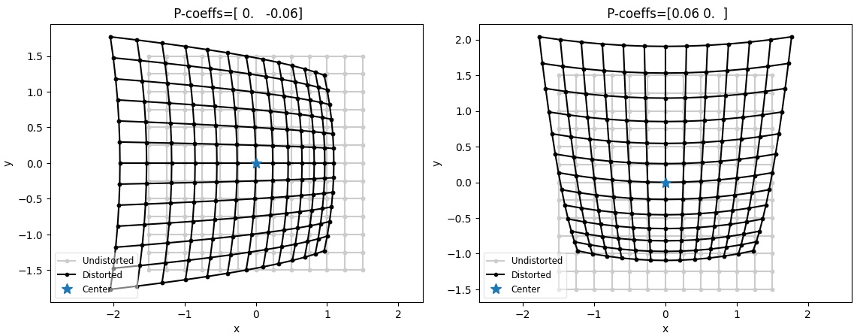

1. **Модель Fisheye(оставить до лучших времен)**

**Основные методы калибровки камеры**

1. **DLT**

Калибровка камеры является важной задачей для компьютерного зрения во многих приложениях. Многие приложения компьютерного зрения, такие как робототехника, фотограмметрия или дополненная реальность, требуют алгоритмов калибровки камеры. Калибровка – это оценка параметров модели камеры по предоставленным фотографиям и видео, снятым камерой. Параметры камеры являются как внешними, так и внутренними: внешние параметры зависят от расположения камеры, а внутренние связаны с устройством самой камеры.

Модель камеры – это математическое описание проекции трехмерной точки реального мира на плоскость двумерного изображения. Модель камеры-обскуры предполагает отсутствие искажений и небольшой размер апертуры; в таком случае проекция является линейным преобразованием в однородных координатах и полностью описывается проекционной матрицей $3×4$ (или матрицей камеры):

$$\begin{aligned}P=\left[\begin{matrix}p_{11} & p_{12} & p_{13} & p_{14} \\ p_{21} & p_{22} & p_{23} & p_{24} \\ p_{31} & p_{32} & p_{33} & p_{34}\end{matrix}\right].\#\left(3.1\right)\end{aligned}$$

Контрольные точки используются для оценки параметров. Это точки, координаты которых известны как в трехмерном реальном мире, так и в плоскости двумерного изображения. То, как выбираются контрольные точки, влияет на оценку параметров: плохой выбор контрольных точек требует надежного алгоритма оценки. Наиболее распространенные процедуры используют фотографию объекта, чья геометрия и положение в пространстве известны.

Алгоритм прямого линейного преобразования (DLT) направлен на решение проблемы определения параметров камеры-обскуры по крайней мере из шести соответствий между точками 2D-изображения и точками 3D-мира. Для этой цели необходим получить форму линейного уравнения $A\overline{p} = 0$, где $A$ включает известные данные, а вектор $\overline{p}$ включает все неизвестные данные (координат матрицы $P)$. Таким образом, цель состоит в том, чтобы найти матрицу $P$.

У нас есть однородная трехмерная мировая точка (3.2), матрица проекции P (3.1) и двумерная однородная точка изображения (3.3):

$$\begin{aligned}\left[\begin{matrix}X_{w} \\ Y_{w} \\ \begin{matrix}Z_{w} \\ 1\end{matrix}\end{matrix}\right],\#\left(3.2\right)\end{aligned}$$

$$\begin{aligned}\left[\begin{matrix}x^{'} \\ y^{'} \\ 1\end{matrix}\right],\#\left(3.3\right)\end{aligned}$$

где $x^{'}=\frac{x_{i}}{z_{i}}=\frac{p_{11}X_{w}+p_{12}Y_{w}+p_{13}Z_{w}+p_{14}}{p_{31}X_{w}+p_{32}Y_{w}+p_{33}Z_{w}+p_{34}}$,

$y^{'}=\frac{y_{i}}{z_{i}}=\frac{p_{21}X_{w}+p_{22}Y_{w}+p_{23}Z_{w}+p_{24}}{p_{31}X_{w}+p_{32}Y_{w}+p_{33}Z_{w}+p_{34}}$.

Можно преобразовать $x'$ и $y'$ в (3.4) и (3.5) соответственно:

$$\begin{aligned}x^{'}\left(p_{31}X_{w}+p_{32}Y_{w}+p_{33}Z_{w}+p_{34}\right)= p_{11}X_{w}+p_{12}Y_{w}+p_{13}Z_{w}+p_{14},\#\left(3.4\right)\end{aligned}$$

$$\begin{aligned}y^{'}\left(p_{31}X_{w}+p_{32}Y_{w}+p_{33}Z_{w}+p_{34}\right)=p_{21}X_{w}+p_{22}Y_{w}+p_{23}Z_{w}+p_{24}.\#\left(3.5\right)\end{aligned}$$

Можно переписать линейную систему уравнений (3.4) и (3.5) в матричном виде:

$\begin{aligned}A\overline{p}=0,\#\left(3.6\right)\end{aligned}$

где

$$A=\left[\begin{matrix}-X_{w} & -Y_{w} \\ 0 & 0\end{matrix} \begin{matrix}-Z_{w} & -1 \\ 0 & 0\end{matrix} \begin{matrix}0 & 0 \\ -X_{w} & Y_{w}\end{matrix} \begin{matrix}0 & 0 \\ -Z_{w} & -1\end{matrix} \begin{matrix}x^{'}X_{w} & x^{'}Y_{w} \\ y^{'}X_{w} & y^{'}Y_{w}\end{matrix} \begin{matrix}x^{'}Z_{w} & x^{'} \\ y^{'}Z_{w} & y^{'}\end{matrix}\right],$$

$\overline{p}= \left[\begin{matrix}p_{11} \\ p_{12} \\ \begin{matrix}p_{13} \\ p_{14} \\ \begin{matrix}p_{21} \\ p_{22} \\ \begin{matrix}p_{23} \\ p_{24} \\ \begin{matrix}p_{31} \\ p_{32} \\ \begin{matrix}p_{33} \\ p_{34}\end{matrix}\end{matrix}\end{matrix}\end{matrix}\end{matrix}\end{matrix}\right]$.

Итак, получив матрицу $A∈R^{2×12}$, матрицу $P∈R^{12×1}$, используя только одну точку мира 3D с совпадением точки 2D-изображения. Поскольку у нас есть 12 неизвестных в матрице X, а одна точка дает нам два уравнения, это означает, что нам нужно иметь как минимум шесть точек, чтобы решить уравнение (3.6).

Можно переписать (3.4) и (3.5) для $n$-той точки и получить (3.7) и (3.8):

$$\begin{aligned}x^{'}\left(p_{31}x_{w}^{(i)}+p_{32}y_{w}^{(i)}+p_{33}z_{w}^{(i)}+p_{34}\right)= p_{11}x_{w}^{(i)}+p_{12}y_{w}^{(i)}+p_{13}z_{w}^{(i)}+p_{14}\#\left(3.7\right)\end{aligned}$$

$$\begin{aligned}y^{'}\left(p_{31}x_{w}^{(i)}+p_{32}y_{w}^{(i)}+p_{33}z_{w}^{(i)}+p_{34}\right)=p_{21}x_{w}^{(i)}+p_{22}y_{w}^{(i)}+p_{23}z_{w}^{(i)}+p_{24}\#\left(3.8\right)\end{aligned}$$

Выражение для $n$ точек будет выглядит следующим образом (3.9):

$$\begin{aligned}\left[\begin{matrix}\begin{matrix}x_{w}^{\left(1\right)} & y_{w}^{\left(1\right)} & z_{w}^{\left(1\right)} \\ 0 & 0 & 0 \\ ⋮ & ⋮ & ⋮\end{matrix} & \begin{matrix}1 & 0 & 0 \\ 0 & x_{w}^{\left(1\right)} & y_{w}^{\left(1\right)} \\ ⋮ & ⋮ & ⋮\end{matrix} \\ \begin{matrix}x_{w}^{\left(i\right)} & y_{w}^{\left(i\right)} & z_{w}^{\left(i\right)} \\ 0 & 0 & 0 \\ ⋮ & ⋮ & ⋮ \\ x_{w}^{\left(n\right)} & y_{w}^{\left(n\right)} & z_{w}^{\left(n\right)} \\ 0 & 0 & 0\end{matrix} & \begin{matrix}1 & 0 & 0 \\ 0 & x_{w}^{\left(i\right)} & y_{w}^{\left(i\right)} \\ ⋮ & ⋮ & ⋮ \\ 1 & 0 & 0 \\ 0 & x_{w}^{\left(n\right)} & y_{w}^{\left(n\right)}\end{matrix}\end{matrix} \begin{matrix}\begin{matrix}0 & 0 & -u_{1}x_{w}^{\left(1\right)} \\ z_{w}^{\left(1\right)} & 1 & -v_{1}x_{w}^{\left(1\right)} \\ ⋮ & ⋮ & ⋮\end{matrix} & \begin{matrix}-u_{1}y_{w}^{\left(1\right)} & -u_{1}z_{w}^{\left(1\right)} & -u_{1} \\ -v_{1}y_{w}^{\left(1\right)} & -v_{1}z_{w}^{\left(1\right)} & -v_{1} \\ ⋮ & ⋮ & ⋮\end{matrix} \\ \begin{matrix}0 & 0 & -u_{i}x_{w}^{\left(i\right)} \\ z_{w}^{\left(i\right)} & 1 & -v_{i}x_{w}^{\left(i\right)} \\ ⋮ & ⋮ & ⋮ \\ 0 & 0 & -u_{n}x_{w}^{\left(n\right)} \\ z_{w}^{\left(n\right)} & 1 & -v_{n}x_{w}^{\left(n\right)}\end{matrix} & \begin{matrix}-u_{i}y_{w}^{\left(i\right)} & -u_{i}z_{w}^{\left(i\right)} & -u_{i} \\ -v_{i}y_{w}^{\left(i\right)} & -v_{i}z_{w}^{\left(i\right)} & -v_{i} \\ ⋮ & ⋮ & ⋮ \\ -u_{n}y_{w}^{\left(n\right)} & -u_{n}z_{w}^{\left(n\right)} & -u_{n} \\ -v_{n}y_{w}^{\left(n\right)} & -v_{n}z_{w}^{\left(n\right)} & -v_{n}\end{matrix}\end{matrix}\right]\left[\begin{matrix}\begin{matrix}p_{11} \\ p_{12} \\ p_{13}\end{matrix} \\ \begin{matrix}p_{14} \\ p_{21} \\ \begin{matrix}p_{22} \\ p_{23} \\ \begin{matrix}p_{24} \\ p_{31} \\ \begin{matrix}p_{32} \\ p_{33} \\ p_{34}\end{matrix}\end{matrix}\end{matrix}\end{matrix}\end{matrix}\right]=0,\#\left(3.9\right)\end{aligned}$$

где матрица слева далее обозначается как $A∈R^{2n×12}$, вектор $\overline{p}∈R^{12×1}$.

Имеем 11 неизвестных в $\overline{p}$ (степеней свободы), поскольку $p_{34}$ является коэффициентом нормировки. Необходимо минимум 6 точек для возможности однозначно определить вектор $\overline{p}$.

Однако стоит заметить, что в текущей задаче ставится проблема преобразования 2D в 2D. Из-за того, что все точки в координатном пространстве перекрестка лежат на плоскости, метод прямого геометрического преобразования не поможет решить задачу, поскольку все связанные с $Z_{w}$ компоненты будут равны нулю. И вследствие этого матричное уравнение (3.9) не будет иметь решений.

1. **Геометрические ограничения**

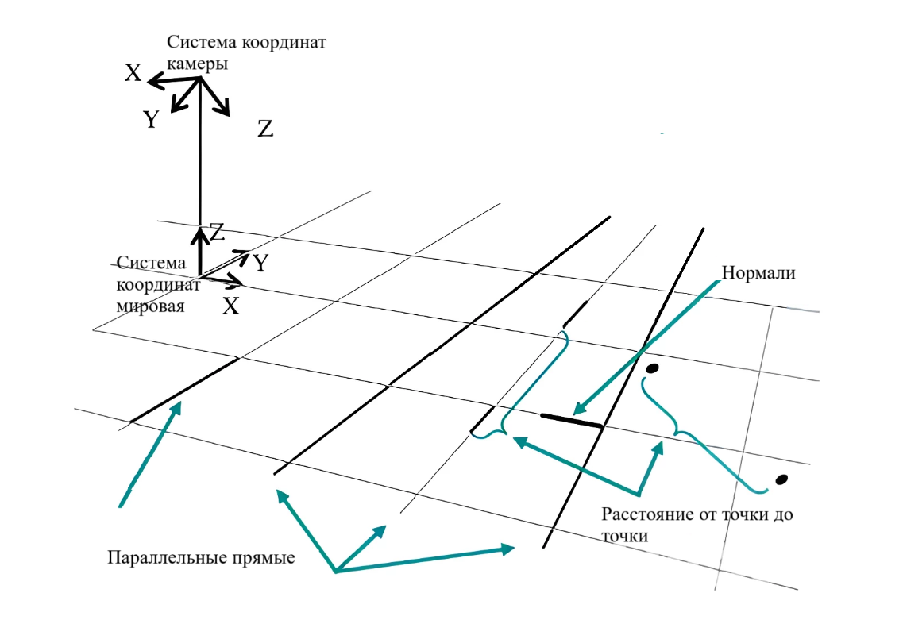

Согласно постановке задачи наша камера неподвижна и установлена в условиях городской среды, фиксирующая движения городского трафика. Сформируем модель камеры относительно сцены. Очевидно, дорожная сцена лежит в одной плоскости, поэтому можно принять что $Z=0$. Тогда необходимо связать однородную точку из плоскости изображения $m={\left[u,v,1\right]}^{T}$ и мировой системы координат $M={\left[X_{w},Y_{w},1\right]}^{T}.$ Перезапишем проективное преобразование с учетом особенности сцены:

$$s\left[\begin{matrix}u \\ v \\ 1\end{matrix}\right]=\left[\begin{matrix}f & 0 & \frac{W}{2} \\ 0 & fτ & \frac{H}{2} \\ 0 & 0 & 1\end{matrix}\right]\left[\begin{matrix}r_{11} & r_{12} & 0 \\ r_{21} & r_{22} & 0 \\ r_{31} & r_{32} & -t_{z}r_{33}\end{matrix}\right]\left[\begin{matrix}X_{w} \\ Y_{w} \\ 1\end{matrix}\right],$$

где $W,H$- количество пикселей на изображение по горизонтали и вертикали соответственно,

τ = $\frac{H}{W}$– отношение количества пикселей по горизонтали к количеству пикселей по вертикали

$-t_{z}r_{33}$– вектор переноса, где $t_{z}-$ это высота камеры относительно плоскости $Z_{w}=0$, $r_{33}$– коэффициент наклона

Компоненты нашей матрицы поворота при этом образуются из углов Тейта-Брайна.

Наложение геометрических ограничений на сцену наблюдения за дорожным движением позволяет значительно упростить задачу калибровки камеры [2]. В данном контексте можно использовать несколько ключевых геометрических примитивов, которые легко идентифицировать и применить к реальным условиям наблюдения. К таким примитивам относятся, например, параллельные прямые, нормали к ним, а также вычисление расстояний от точки до точки. Эти геометрические ограничения помогают в уточнении положения камеры и её ориентации. На рисунке 2 приведены примеры геометрических ограничений на сцену**.**

1. Параллельные прямые

Одним из простых и часто встречающихся ограничений являются параллельные прямые. Эти прямые служат мощным инструментом для выравнивания сцены и определения её перспективы. В качестве таких прямых могут быть использованы линии, образующие бордюры или разметку дороги**.**

2. Нормали к прямым

В контексте дорожной сцены нормали могут использоваться для вычисления углов наклона, проверки параллельности линий или уточнения перспективных искажений. В качестве таких прямых могут быть использованы линии образующую разметку дороги.

3.Расстояние от точки до точки

Эти примитивные данные могут быть получены на основе знаний о структуре дороги (например, о разделении полос движения по продольной разметке, длине пешеходного перехода) или путем выполнения полевых измерений между ориентирами на местности. Это ограничение помогает определить масштаб сцены.

В итоге необходимо найти следующий вектор параметров камеры:

$$\overline{P}=\left[f,α,β,γ,t_{z}\right]$$

Который минимизирует сумму функций репроекции $F_{j}$. Функции репроекции $F_{j}$ описывает положение набора отрезков $L_{j}^{i}$ c началом в точке $m_{i}^{start}={\left[u_{i}^{start},v_{i}^{start},1\right]}^{T}$ и концом в точке $m_{i}^{end}={\left[u_{i}^{end},v_{i}^{end},1\right]}^{T}$ в мировой системе координат. Тогда:

$$\sum_{j=1}^{N}{F_{j}(\overline{P}{,L}_{j})}→min$$